Занятие 48 Вариант 1
Повторение:
1.
2.
3.
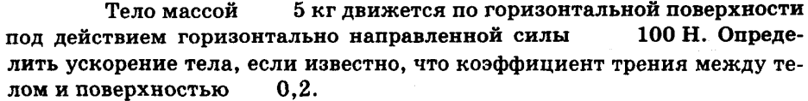
4.
5.
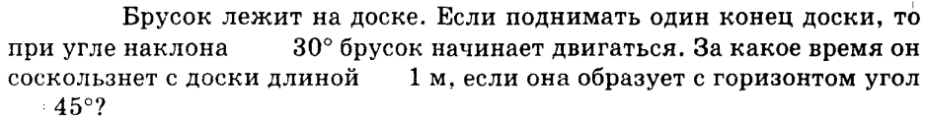
Механические колебания. Маятники.

6.
7.
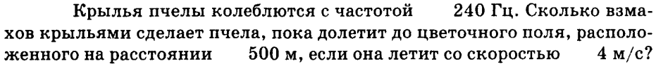
8.
9.
10.
11.
12.
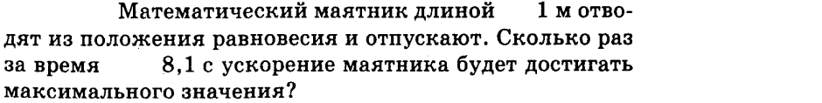
13.
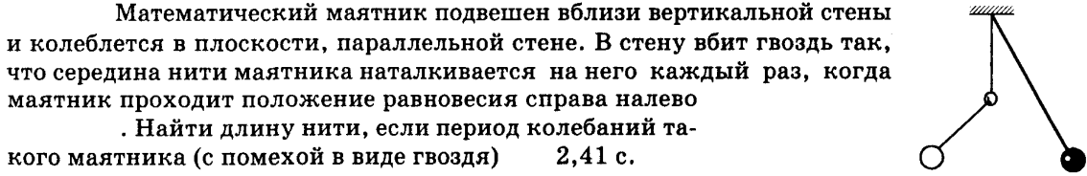
14.
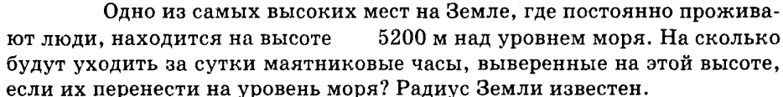
15.

1 | 2 | 3 | 4 | 5 | 6 | 7 | 8 | 9 | 10 | 11 | 12 | 13 | 14 | 15
286 кН | 2 кН | 18 м/с² | 8,5 м/с² | 0,83 с | 1,67 с  3,77 рад/с | 30000 | 0,63 с | Ум 3 раза | 25 см | 9,8 м/с² | 8 | 2 м | 70 с | 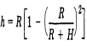

Домашнее задание:
1.
Ответ: 65 Н
2.
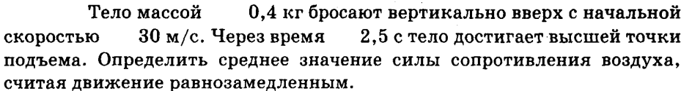
Ответ: 0,9 Н
3.
Ответ: 0,33 с
4.
Ответ: 6,3 кг
5.
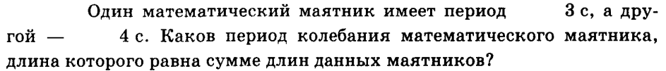
Ответ: 5 с
6.
Ответ: 0,2

